Lokaal proactief kinderrechten garanderen
Initiatiefnemer(s) | Samenlevingsopbouw Oost-Vlaanderen vzw
Website | http://www.samenlevingsopbouw-oost-vlaanderen.be
Opstartjaar | 2013
Adres | Kazernestraat 80
Gemeente | 9160 Lokeren
Contactpersoon | Kozeta Kullolli
T | 0491 344 125
E | kozeta.kullolli@samenlevingsopbouw.be
Thema | Burgerschap, gezondheid & onderbescherming
Doelgroep | Gezinnen met kinderen van 0 tot 18 jaar
Financiering | - Samenlevingsopbouw  - Stad Lokeren

Doelstellingen
Maatschappelijk kwetsbare gezinnen ontvangen niet altijd de hulp – en dienstverlening waar ze recht op hebben. Deze groep weet niet waar ze terecht kan, krijgt te weinig hulp en ondersteuning en de beschikbare informatie blijkt onduidelijk. De toegankelijkheidsdrempels van de bestaande hulp- en dienstverlening en het ontbreken van een sociaal netwerk versterkt hun situatie van onderbescherming. Daarom wil het project “lokaal proactief kinderrechten garanderen” maatschappelijk kwetsbare gezinnen met kinderen toeleiden naar maatschappelijke dienstverlening, hiaten en overlappingen in het dienstverleningsaanbod in kaart brengen en voorstellen formuleren om de dienstverlening te verbeteren.

Methodologie, actoren en partners
Het aanbod van het project “lokaal proactief kinderrechten garanderen” bestaat uit drie grote delen.
Ten eerste organiseert Samenlevingsopbouw casemanagement. Via cliëntoverleg krijgen de verschillende hulpverleners zicht op het betrokken gezin en wordt een zorgplan, afgestemd op de noden van het gezin, opgesteld en gecoördineerd. Dit moet leiden tot een ondersteuning van de gezinnen op maat en tot een betere communicatie tussen de verschillende partijen. Casemanagement wordt opgestart op vraag van de hulpverleners die binnen een kwetsbaar gezin werken of op vraag van het gezin zelf.
Ten tweede biedt samenlevingsopbouw Oost-Vlaanderen samen met het wijkgezondheidscentrum, het lokaal gezondheidsoverleg en diverse welzijnsactoren ontmoetings-, vrijetijds- en vormingsactiviteiten aan. Deze activiteiten richten zich op vrouwen en jonge kinderen en hebben welzijn en gezondheid als hoofdinsteek.
Ten derde organiseert Samenlevingsopbouw, in samenwerking met de Moazoart, dialoog van kwetsbare gezinnen met het beleid. Deze dialoog met beleidsactoren beoogt het aanleveren van verbeteringsvoorstellen voor een kwalitatieve hulp- en dienstverlening.
Daarnaast bouwt Samenlevingsopbouw in samenwerking met het CAW, vzw Horizon en de Moazoart (vereniging waar armen het woord nemen) een geïntegreerde basisvoorziening uit. In de geïntegreerde basisvoorziening kunnen maatschappelijk kwetsbare groepen aansluiten bij het bestaande aanbod dat bestaat uit ontmoeting, vrije tijd, vorming, hulpverlening en belangenbehartiging en kunnen ze vrijblijvend hun verhaal doen. Vanuit “lokaal proactief kinderrechten garanderen”, worden gezinnen naar dit laagdrempelig aanbod doorverwezen.
De toeleiding van gezinnen naar het project gebeurt via een opbouwwerker van Samenlevingsopbouw die actief is in de geïntegreerde basisvoorziening. Ook hulpverleners van andere diensten en organisaties (onder meer Kind en Gezin en het CAW) wijzen gezinnen door. Om ook de meest kwetsbare gezinnen te bereiken zet het “lokaal proactief kinderrechten garanderen” in op de uitbouw van sterke informele netwerken bestaande uit vrijwilligers. Deze vrijwilligers gaan in hun eigen netwerk en gemeenschap op zoek naar gezinnen die hulp nodig hebben. De vrijwilligers leggen contact met maatschappelijk kwetsbare gezinnen en hun kinderen, leiden hen toe naar het project en slaan bruggen naar andere organisaties door signalen door te geven. De vrijwilligers komen via verschillende kanalen terecht bij Samenlevingsopbouw. Door middel van maandelijkse intervisies, individuele gesprekken en vormingsmomenten ondersteunt en coacht samenlevingsopbouw de vrijwilligers.
In het kader van het project werd een stuurgroep opgericht bestaande uit de stedelijke dienst Samenleving, het CAW Oost-Vlaanderen vzw, Kind & Gezin, Centrum voor opvoedingsondersteuning de Keerkring vzw en andere relevante actoren. Enerzijds staan deze organisaties in voor de opvolging van het project. Anderzijds wil Samenlevingsopbouw samen met deze organisaties de drempels van en naar het bestaande dienstverleningsaanbod wegwerken, het aanbod kwalitatief verbeteren en kwetsbare gezinnen effectiever opvolgen en ondersteunen.
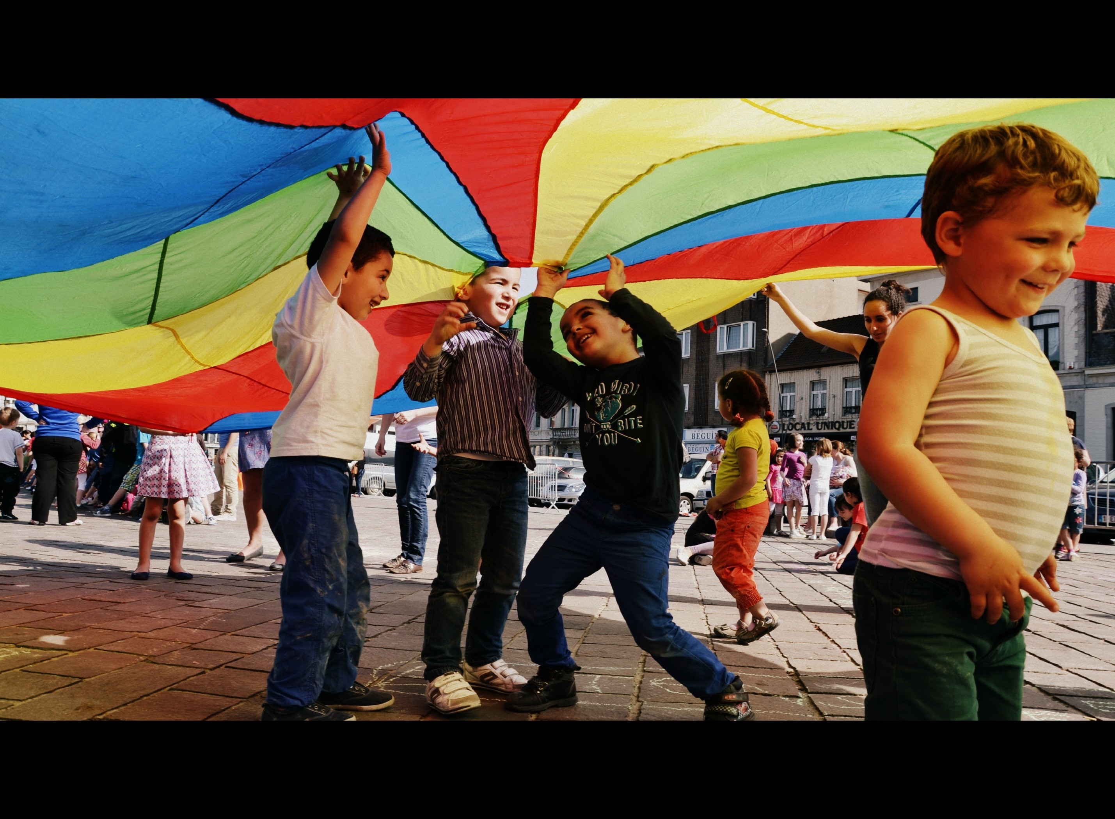

Vorm van participatie
Kinderen zelf kunnen niet rechtstreeks aan het project participeren maar de participatie van kwetsbare ouders moet er toe leiden dat kinderen zich op alle levensterreinen maximaal kunnen ontplooien. Daarnaast streeft het project in dialoog met gezinnen naar een betere hulp- en dienstverlening.

Is het project een structurele vorm van armoedebestrijding?
Kwetsbare gezinnen kunnen door het project aansluiting vinden bij hulp- en dienstverlening. Bovendien kunnen de kwetsbare gezinnen bijdragen tot een kwalitatieve verbetering van hulp- en dienstverlening. Tot slot kunnen maatschappelijk kwetsbare gezinnen een sociaal netwerk uitbouwen. We kunnen besluiten dat het project bepaalde structuren aanpast waardoor kwetsbare gezinnen de uitsluiting tot de maatschappij minder ervaren.

Succesfactoren
- Informeel netwerk
Door in te zetten op de uitbouw van informele netwerken – getrokken door vrijwilligers uit diverse gemeenschappen - bereikt Samenlevingsopbouw gezinnen die vroeger onder de radar bleven.
- Netwerk van organisaties
Tal van organisaties zijn in de het project betrokken. De verbinding tussen de organisaties zorgt voor een samenhangend netwerk waarin kwetsbare gezinnen opgevangen worden.

